INSTALLATION DE L’APPLICATION

1. Installation base des données et des scripts
   1. Démarrer le serveur UwAmp ou wAmp (pour moi j’ai utilisé le serveur UwAmp)
   2. Cliquer sur le menu PhpMyAdmin

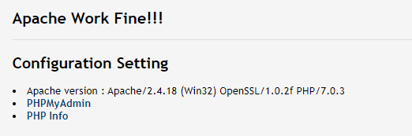

Figure 1: serveur UwAmp

* 1. Entrer le nom utilisateur et mot de passe
     1. Exemple : Utilisateur = root

Mot de passe = root

* 1. Créer une nouvelle base donnée
     1. Exemple : Nom de base de données = teste

Interclassement = utf8_general_ci

* 1. Cliquer sur **Importer** et parcourir le chemin de dossier **Data/Script SQL** 🡺 après cliquer sur exécuter
  2. Cliquer sur **SQL**
  3. Ouvrir le fichier **Data /Données SQL** dans un éditeur 🡺 Copier les données dans la fenêtre SQL du serveur UwAmp 🡺Cliquer sur exécuter

1. Installation de l’application

J’ai utilisé le **Framework Codeigniter**

1. Cliquer sur :

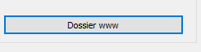

Figure 2: emplacement

Pour accéder aux emplacements de dossier de serveur

🡺Copier le dossier **app/** dans cette emplacement

1. Cliquer sur :

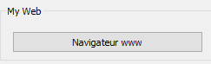

Figure 3: navigateur

Une fenêtre de navigateur apparaît

1. Configuration de l’application
   1. Ouvrir le fichier **app/application/config/config.php** dans un éditeur
      1. Modifier **‘http://localhost :81/M1/Agence_teste/app’** en l’url de votre navigateur
   2. Ouvrit le fichier **app/application/config/database.php**
      1. Modifier
         1. Username => nom d’utilisateur de serveur UwAmp
         2. Password => mot de passe de serveur
         3. Database = > nom de basse de données qu’on a créées